**УНИВЕРСИТЕТ МЕЖДУНАРОДНОГО БИЗНЕСА**

**Факультет «Информационные технологий и финансы»**

**Кафедра «Маркетинг и Информационные системы»**

**ОТЧЕТ**

по преддипломной практике

на тему________________________________________________

студент гр. ____________________________

______________________________________

**(Ф.И.О.)**

______________________________________

**(наименование фирмы)**

______________________________________

**(должность, Ф.И.О.)**

**___________________________________________________________**

**(подпись руководителя)**

Руководитель практики от университета

______________________________________

**(должность, Ф.И.О.)**

______________________________________

**(подпись руководител**

Алматы, 2016 г.

Содержание

1 Введение 3

1.1 Движок WordPress 3

1.2 АПЛП РК 3

1.3 Задачи и Функционал Сайта 5

2 Перечень работ 5

2.1 Header и Footer 5

2.2 Локализация 7

2.3 Структура сайта 8

2.4 Slaed 11

2.5 SladeBar 12

3 Выводы 13

Введение

Движок WordPress

WordPress  начал свою дейтельность в 2003 году с небольшого кода, чтобы повысить скорость типографии для небольшого количества людей. Теперь же это самый крупный инструмент для создание сайтов и ведея блогов во всем мире. WordPress – Web движок с открытым кодом для управления содержимым сайта. Применяется в разных сферах web разработки от блогов до сложных сайтов как интернет – магазины. Существует большое количество тем и плагинов, с исходным кодом которые позволяют расширить функциональность сайта на данном движке. Выпускаеться польшое количество книг и учебных пособий для изучения и работы на этом движке. На данный момент движок очень популярен по данным W3Techs 25% всех сайтов работают на Web движке WordPress. WordPress не единственная система управления сайтами, существует много аналогов, самый популярный Joomla и Drupal.

**Ассоциация предприятий легкой промышленности РК**

**Ассоциация предприятий легкой промышленности РК являеться прямым клиентом. Данная ассоциация была создана по инициативе промышленных предприятий Республики Казахстан в 1999 году. В составе ассоциации насчитывается около 90 предприятий. Задачи ассоциации заключаются в создании благоприятных экономических условий для развития предприятий легкой промышленности в нашей стране.**

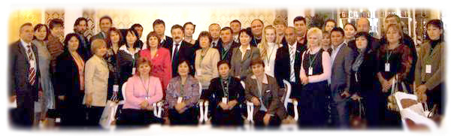

Президент ассоциации - **Худова Любовь Николаевна** Родилась в городе Мары Туркменской ССР.Окончила механико-технологический факультет Ташкентского текстильного института (1969), инженер-технолог трикотажного производства. Кандидат технических наук (1979). Тема кандидатской диссертации: «Особенности переработки бикомпонентных полиэфирных нитей на кругловязальном оборудовании». Доцент (1994). Академик МАИ в Генеральном консультативном статусе ООН и Всемирного информациологического парламента (с 2000). Профессор Алматинского технологического университета (с 2008). Автор 23 научных трудов, 24 научных публикаций. Обладательница 2 авторских свидетельств. Владеет русским и английским (со словарем) языками.С 1969 года – главный специалист института «Казгипротехнолегпром». С 1976 года – аспирантка Ленинградского института текстильной и легкой промышленности. С 1979 года – заведующая трикотажной лабораторией института «Казгипротехнолегпром». С 1981 года – главный инженер института «Казгипротехнолегпром». С 1988 года – доцент кафедры «Технология трикотажа, ткани и пряжи» Алматинского технологического института.    С 1995 года – заместитель директора по учебно-производственной работе колледжа сервиса гражданской авиации. С 1997 года – вице-президент по науке Академии моды «Сымбат». С 1998 года – ректор Университета бизнеса моды «Сымбат». С 1999 года – исполнительный директор Ассоциации предприятий легкой промышленности РК. С 2003 года по настоящее время – председатель правления Ассоциации предприятий легкой промышленности РК. Член правления НЭПК «Союз «Атамекен», член Делового совета при акиме г. Алматы, консультационных советов Департамента таможенного контроля г. Алматы, Налогового комитета, член межведомственной группы «Текстиль», межведомственной комиссии для осуществления перехода на систему технического регулирования, член совета предпринимателей при Президенте РК.  
Награждена орденом «Знак Почета», медалью «Астананың 10 жылдығы». Идеал политического деятеля – Н.А. Назарбаев. Прогноз будущего Казахстана – «Экономически развитая страна на уровне передовых развитых стран, с высоким жизненным уровнем».  
Хобби – «Активно занималась спортом: шахматы, бег, во-лейбол, баскетбол, имею награды и грамоты. Заняла 2-е место по республике по шахматам среди юниоров. В сту-денческие годы играла за сборную института по баскетбо-лу. Люблю плавать в море, путешествовать, ходить в горы, заниматься шитьем, если есть время». Литературные пристрастия – техническая литература, спе-циальные журналы, периодическая печать, детективы.

Задачи и Функционал Сайта

Главной функцией сайта является хранение и вывод информации о предприятиях, которые являются членами ассоциации. Так же существует бланки для вступления в ассоциацию. Функционирует форум, на котором могут задавать волнующе вопросы как члены ассоциации, так и их потребители или партнеры. Присутствует новостная лента на которой находиться статьи важные для легкой промышленности. Существует календарь событий, который помогает агентироваться на сайте. На веб странице присутствует контактная информация самой ассоциации. В целом сайт представляют собой площадку для предприятий легкой промышленности для связи между собой и и новыми клиентами.

Перечень работ

Header и Footer

Заказчик в лице менеджера ассоциации Александра Шкунова, отправлял на почту замечания и пожелания по редактированию и усовершенствованию Web сайта aplp.kz. Первой моей задачей было обновить контактную информацию в шапке и подвале сайта так как главный офис АПЛП переехал.



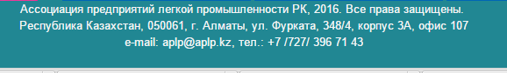

Шапку пришлось представить в виде картинки, так как установленная тема не позволяла совмещать в шапке лого компании и текст на одном уровне. Картинку рисовал в программе Photoshop, рисовал несколько версий, для предоставления выбора заказчику. С подвалом сайта проблем не возникло, изменения приводились в коде.

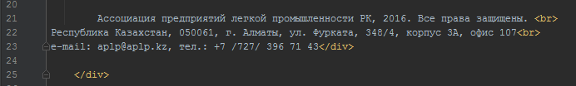

Заказчик предпочел шапку сайта и меню не разделять и сделать одной длины, пришлось шапку сайта подгонять к меню в программе Photoshop. После мы решили добавить надпись «объединение юридических лиц в форме ассоциации» между меню и шапкой как было в старой версии сайта. Каждый пункт меню был неравномерно распределен по всей длине пришлось поправить код в стиле сайта меню.

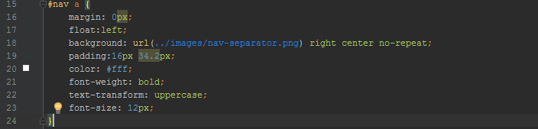

Так же в хедере на заднем плане была картинка в виде полосок, она была лишней. Вот конечный результат работы с меню и шапкой



Локализация

На движке WordPress уже были установлены дополнительные виджеты и плагины, некоторые (виджет календарь событий и плагин для регистрации пользователей) были не локализованы. Локализация проводилась программой PoEdit которая создавала два файла один с якорями другой с переводом.

Так выглядит редактор при ридоктировании файла с РО расширение

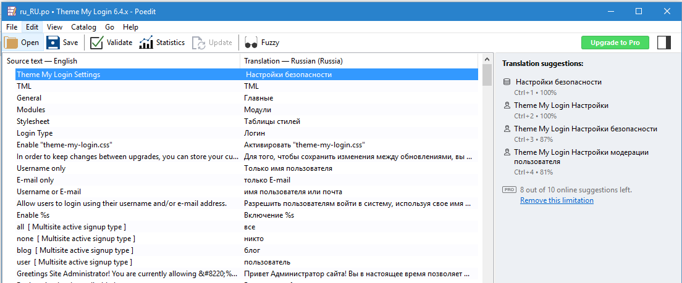

Отрывок кода файла «из нутрии»

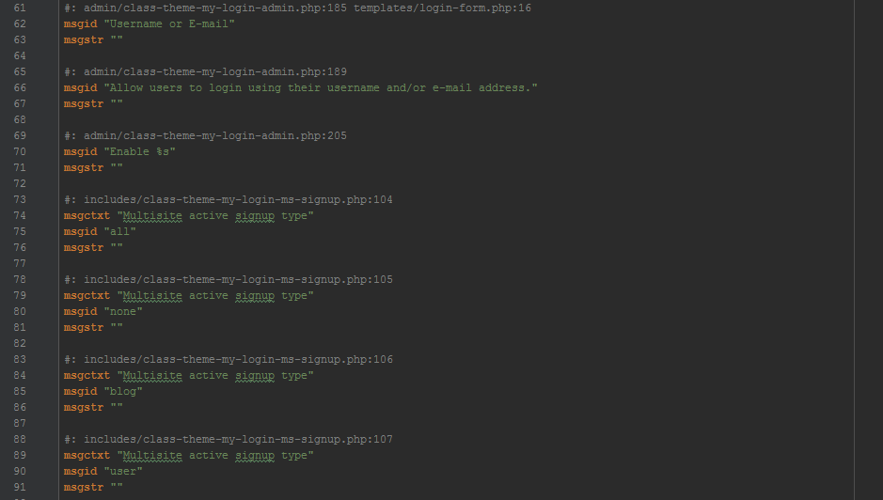

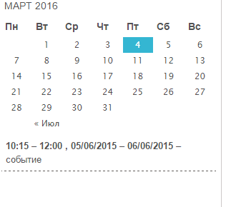так выглядит виджет «календарь событий» после локализации и изменения типа показа даты.

Структура сайта

Так же пришлось отредактировать страницу со статьёй. Убрать лишние дополнения и локализовать функцию комментариев. Так же нужно было убрать несуществующие ссылки пользователей. Добавить дополнительную функцию поделиться в соц. сетях и разделить от самой статьи линией.

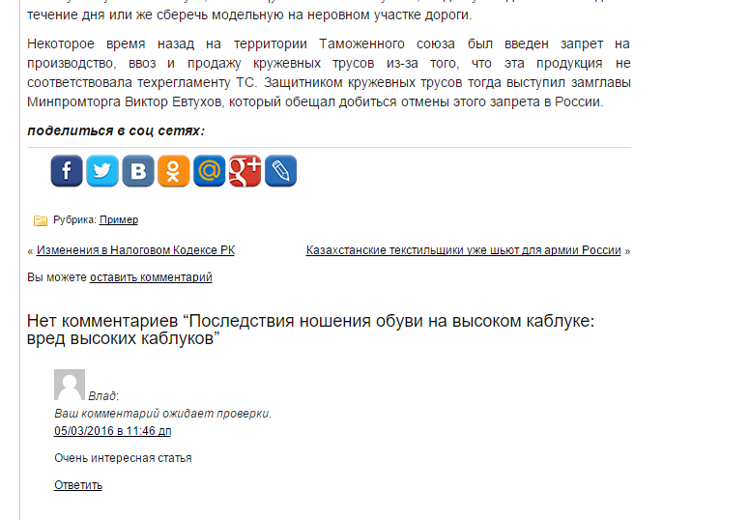

Так же на сайт активно добавлялся контент для тестирования функционала. Заказчик попросил изменить структуру сайта, изменить страницу “Члены Ассоциации”

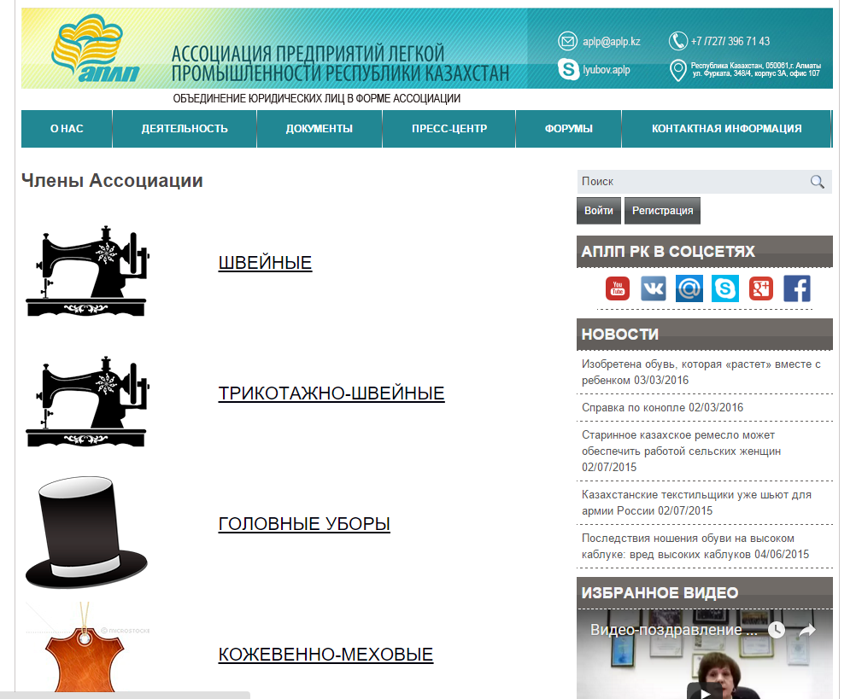

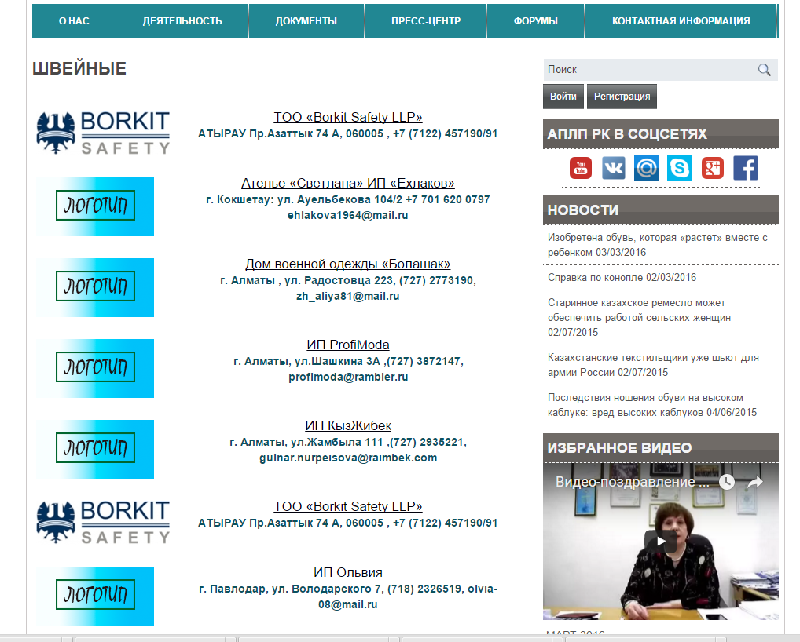

Для дизайна во круг сайта было нарисован бордер для выделения контента. Так же цвет меню, шапки и подвала были подведены под один стиль.

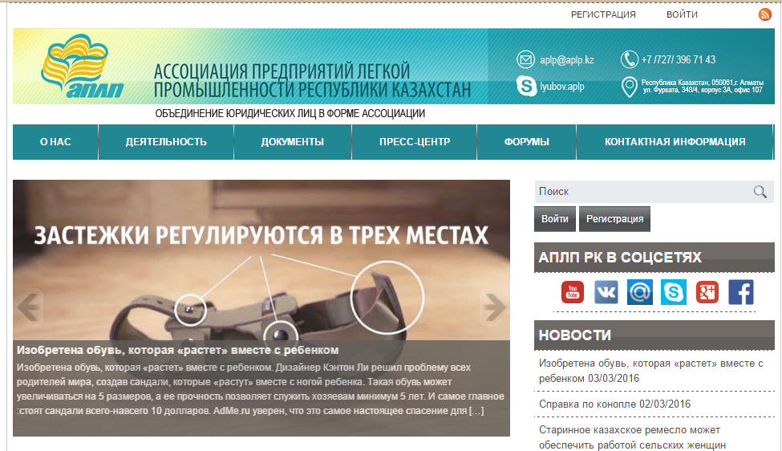

Slaeder

В подвале сайта запланировали сделать баннеры рекламы в виде карусели, подключил небольшой код для выполнения задачи



Html код слайдера

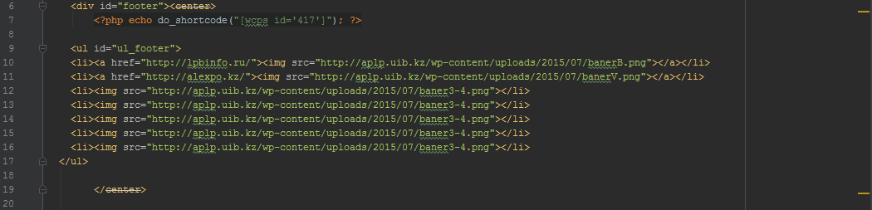

Небольшой скрипт

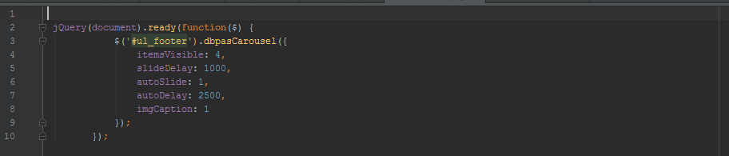

И подключение самого скрипта

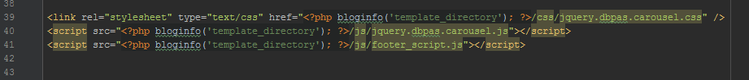

Slade Bar

Была выполнена работа по настройке слайбара, были добавлены иконко социальный сетей, так же коректеровка заголовков «рубрик».

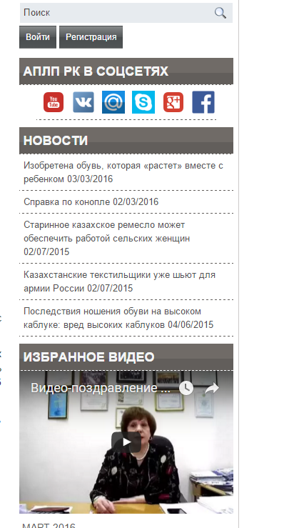

Выводы

Работа с сайтом расширила мои знания в работе в свере web-разработки. Я получил опыт в работе с web движком wordpress и дополнительным программным обеспечением которые облекчили работу. В дальнейшем планируем перевести сайт на основной домен, заполнить его контентом и вести мониторинг по обновлению информации и добавления новых статей. Так же планируется добавление новых функций таких как онлайн заявка для вступления в Ассоциацию и мелкие усовершенствования сайта. А так же планируеться SEO оптимизация для дальнейшего развития Ассоциации. В планах существует написание приложения на ОС Android для удобства клиентов в поиске нужного предприятия. Простой интерфейс с данными членов ассоциации и их кратким описанием.